0515
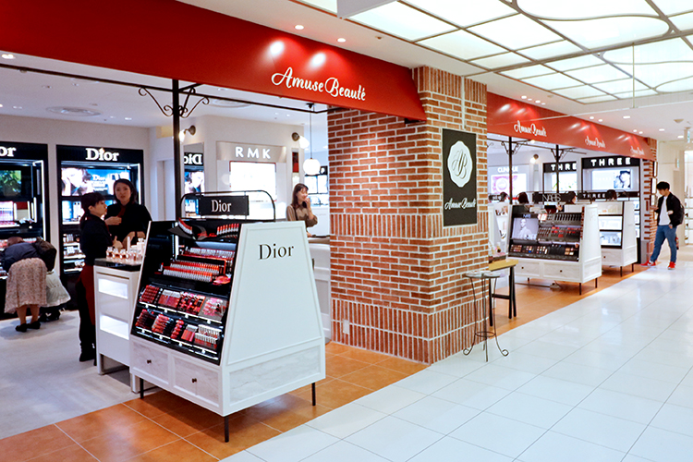

憧れブランドも♪「アミューズ ボーテ 津田沼パルコ店」がOPEN！
2018.05.15
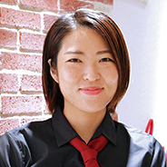
アミューズ ボーテ
化粧品バイヤー
細谷

（リード）「アミューズ ボーテ」は国内外の多彩なブランドを、気軽に試して、自由に選べるビューティショップです。4.28（土）に、千葉県初の「アミューズ ボーテ 津田沼パルコ店」がオープンしました♪

千葉初お目見えのブランドも♡
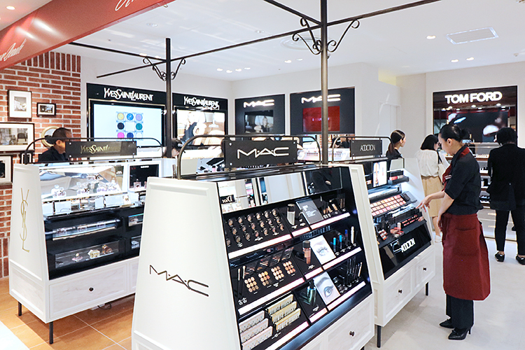

関東では池袋パルコ店に続き、2店目の出店になります。津田沼は学生からファミリーまで、いろんな人が集うエリアですが、国内外のコスメブランドをこれだけ揃えているところは実は少ないんです。周辺に住んでいる方はもちろん、都心からアクセスしやすいのもポイントですね。
アイメイクやリップ、チークなど、さっと試しやすいポイントメイクアイテムを中心に揃えているので、学校や仕事の帰りに気軽に立ち寄ってほしいなと思います。その中から、千葉初お目見えのデパコスブランドをご紹介しますね♡

セミセルフで〈トム フォード ビューティ〉が試せちゃう！
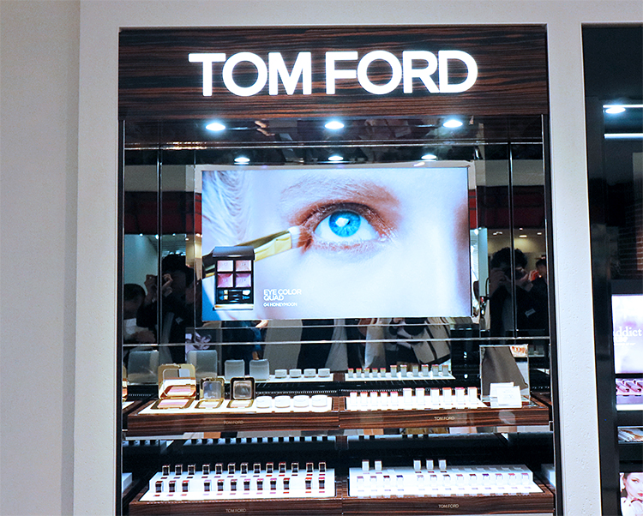

トム・フォードは、数々の有名ブランドのクリエティブ・ディレクターを務めた人物。2011年にスタートしたコスメライン〈トム フォード ビューティ〉は彼らしい個性豊かなカラーバリエで、女子の変身願望を叶えてくれます。持っているだけでモチベーションが上がる、ラグジュアリーなパッケージも魅力♡
千葉初出店となるブランドですが、セミセルフスタイルで気軽に試せるお店は東京を含めても貴重！オープン当日もたくさんの方たちの熱～い視線を集めていました。

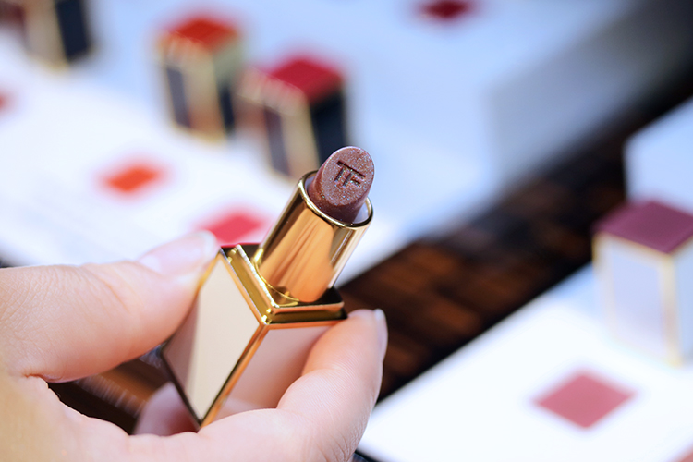

中でも最旬のコスメが、この「トム フォード ボーイズ アンド ガールズ」です。これまで数量限定で発売されていたリップなんですが、今年ついにレギュラー製品として登場しました。
すべての色にトム・フォードゆかりの人の名前がつけられていて、遊び心あふれるコレクションとしても話題です。カラーはもちろん、テクスチャーも豊富に展開されているので、自分にぴったりの1本に出会えるはず♡通常より小さいサイズで、手に取りやすい価格になっているのもいいですね♪

〈THREE〉のコスメも幅広く展開。
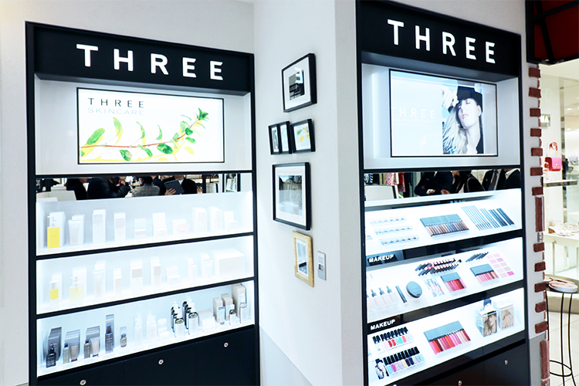

〈THREE〉はオーガニックと国産原料にこだわり、スキンケアからメイクアップ、ヘアケアまで扱うトータルブランド。「アミューズ ボーテ 津田沼パルコ店」でも幅広く展開することで、いろいろなアイテムを選んでもらえるようにしています。

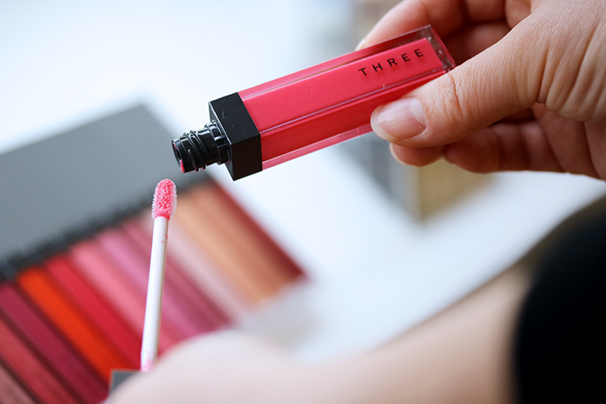

この「THREE エピック ミニ ダッシュ」は、
チークにもリップにも使える優れもの。2WAYで使えるから時短にもなるし、メイクもばっちり決まりますよ。チークとして使う場合は、少量を頰に乗せて、くるくるっとなぞるだけ。コンパクトに持ち運べるサイズなので、トレンドのミニバッグにもぴったりです！

明日使いたいコスメが見つかる！
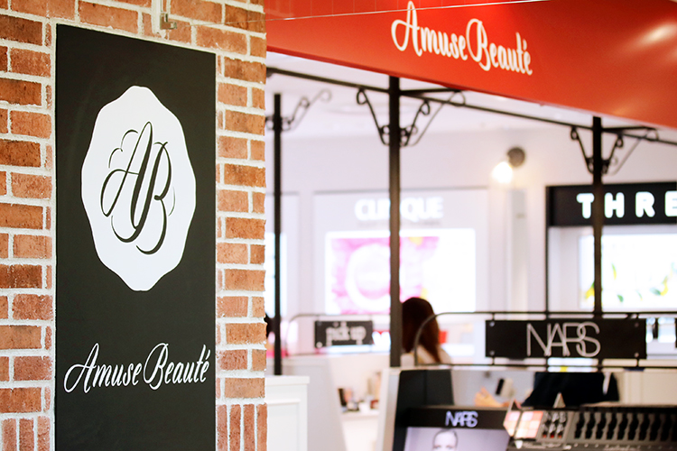

コスメはデイリーなアイテムなので、わざわざ遠くまで買いに出かけるのはちょっと億劫。オンラインショップを使う人も増えましたが、試せないのがネックだったりします。「アミューズ ボーテ」は自由に試して、明日使いたいコスメを見つけられるショップ。納得するまで好きなだけ試して、あなただけの「キレイ」をアップデートしてくださいね♪

以下CMS入力時に追加
• 店舗概要
• テキストリンク
• 注記テンプレ

